Министерство образования Республики Беларусь

Управление образования

«Белорусский государственный университет информатики и радиоэлектроники»

Отчёт

По лабораторной работе №5

«**Динамическая строка. Перегрузка операторов.**

**База данных в Qt**  »

|  |  |
| --- | --- |
|  | Выполнил:  студент группы 262101  Калинков Даниил Русланович  Проверил:  Ловецкий Михаил Юрьевич |

Минск, 2023

Цель работы: Изучить работу с динамическими строками и перегрузку

операторов. Научиться создавать базу данных в Qt.

Вариант 6

Задание 1:

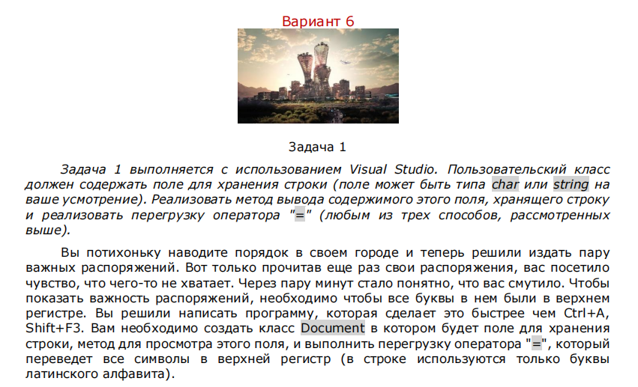

Реализация:

#include <iostream>

#include <cstdlib>

#include <ctime>

#include <string>

using namespace std;

class Document

{

public:

string text;

void print()

{

cout << "text: " << text << endl;

}

void operator=(Document& str)

{

text = str.text;

for (int i = 0; i < text.length(); i++) {

if (std::isalpha(text[i])) {

text[i] = std::toupper(text[i]);

}

}

}

};

int main()

{

Document s1, s2;

// Пользователь вводит строку с клавиатуры

//cout << "Введите текст для создания документа: ";

getline(cin, s1.text);

s1.print();

s2 = s1;

s2.print();

return 0;

}

результат:

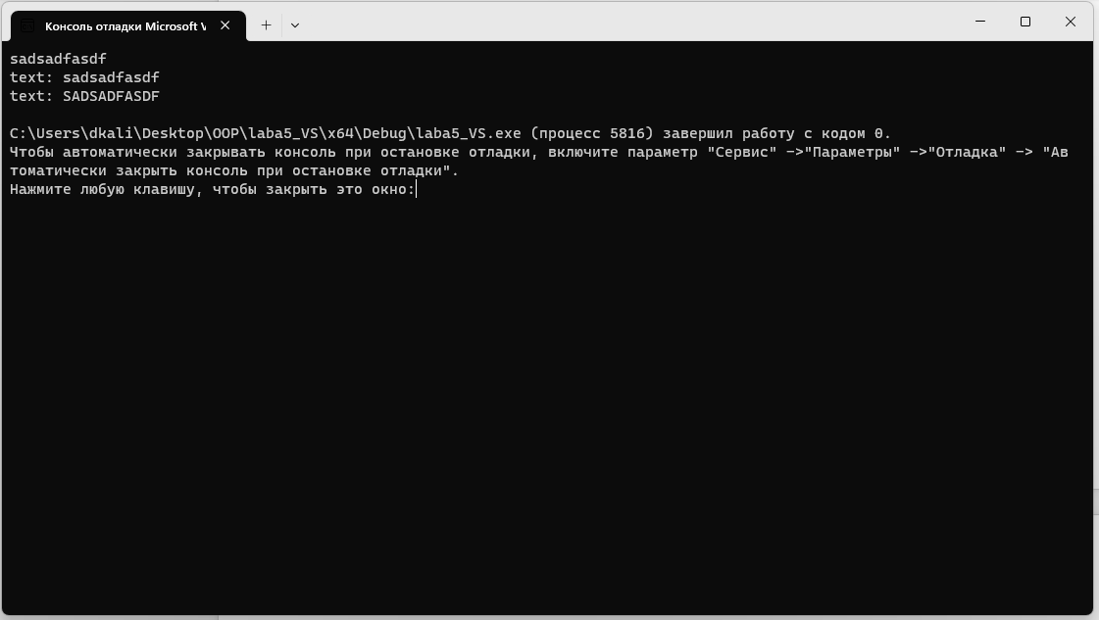

Задание 2:

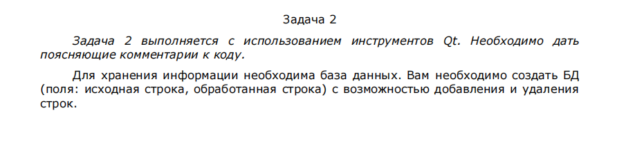

Задание выпонено:

